Перечень транспортных средств, признанных брошенными, разукомплектованными, бесхозяйными
дата обследования ТС | адрес | марка, модель,  Г.Р.З., цвет | сроки перемещения ТС | фотоматериалы
03.04.2023 | ул. Новосибирская, 61 | ГАЗ  без Г.Р.З.  белый | 1. добровольное перемещение ТС –  до 17.04.2023  2. принудительное перемещение ТС в соответствии с п. 4.1 Положения | 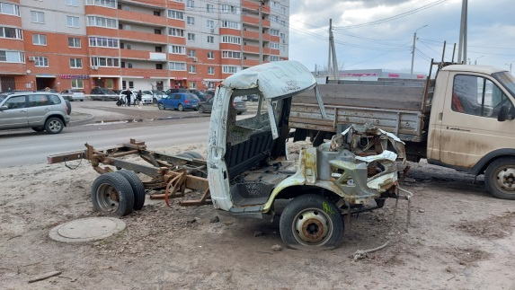 | 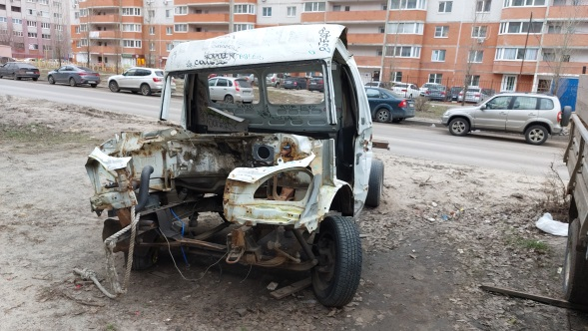
03.04.2023 | ул. Ростовская, 46/7 | Мерседес  Е911ОН 77  белый | 1. добровольное перемещение ТС –  до 17.04.2023  2. принудительное перемещение ТС в соответствии с п. 4.1 Положения | 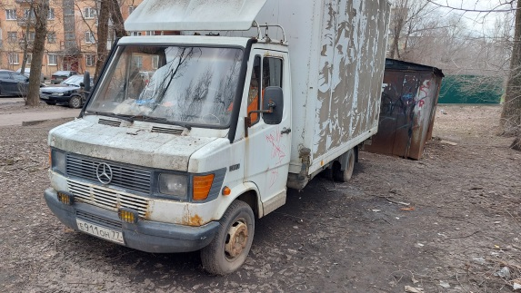 | 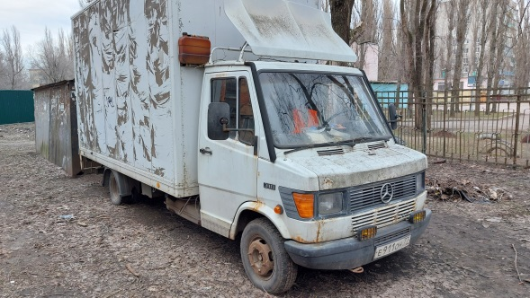
03.04.2023 | ул. Иркутская, 70 | ВАЗ 2109  А805ЕО 36  серый | 1. добровольное перемещение ТС –  до 17.04.2023  2. принудительное перемещение ТС в соответствии с п. 4.1 Положения | 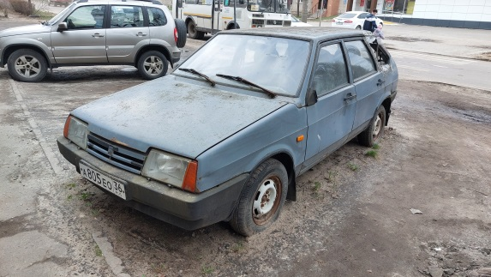 | 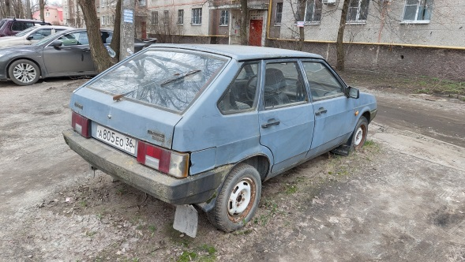
03.04.2023 | ул. Рижская, 2 | ГАЗ 3110  без Г.Р.З.  серебристый | 1. добровольное перемещение ТС –  до 17.04.2023  2. принудительное перемещение ТС в соответствии с п. 4.1 Положения | 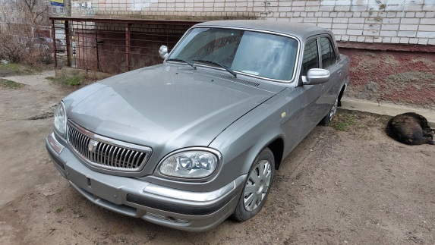 | 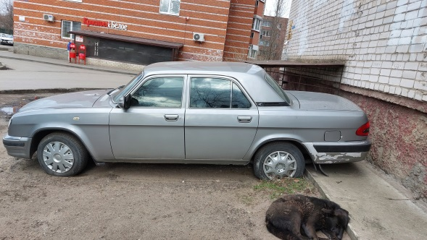
03.04.2023 | ул. Урывского, 4 | ГАЗ 3302  К133ТВ 161  серый | 1. добровольное перемещение ТС –  до 17.04.2023  2. принудительное перемещение ТС в соответствии с п. 4.1 Положения | 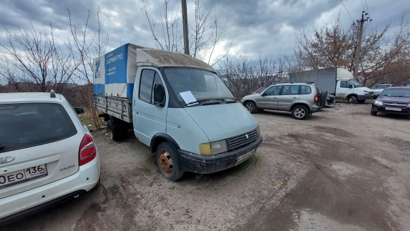 | 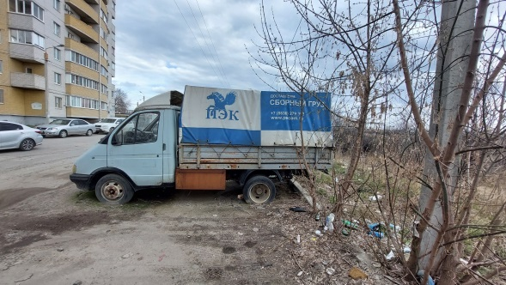
03.04.2023 | ул. 25 Января, 52А | ВАЗ 2115  без Г.Р.З.  синий | 1. добровольное перемещение ТС –  до 17.04.2023  2. принудительное перемещение ТС в соответствии с п. 4.1 Положения | 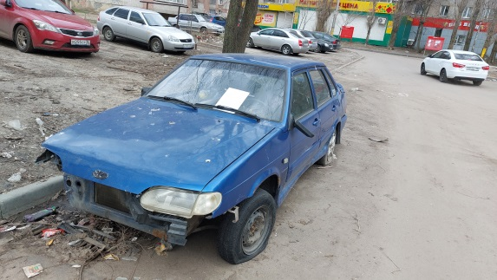 | 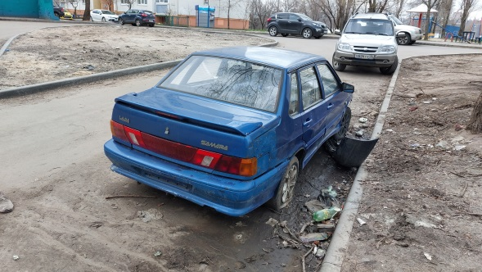
03.04.2023 | ул. Переверткина, 42Б | ВАЗ 2107  С309ВС 36  зеленый | 1. добровольное перемещение ТС –  до 17.04.2023  2. принудительное перемещение ТС в соответствии с п. 4.1 Положения | 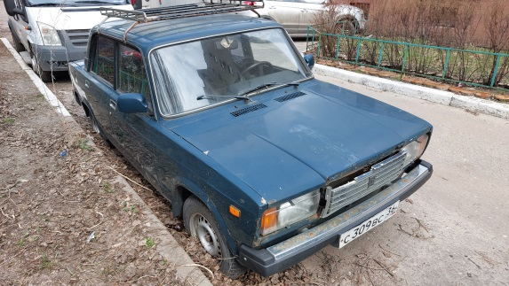 | 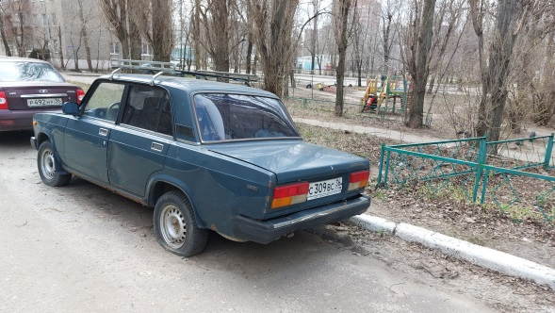
03.04.2023 | ул. Серафимовича, 32 | ВАЗ 2107  Н038ТЕ 36  фиолетовый | 1. добровольное перемещение ТС –  до 17.04.2023  2. принудительное перемещение ТС в соответствии с п. 4.1 Положения | 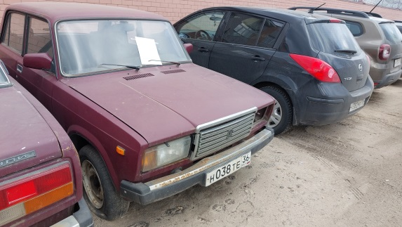 | 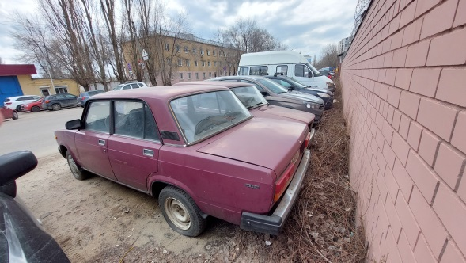
03.04.2023 | ул. Серафимовича, 32 | ВАЗ 2107  В039СЕ 36  фиолетовый | 1. добровольное перемещение ТС –  до 17.04.2023  2. принудительное перемещение ТС в соответствии с п. 4.1 Положения | 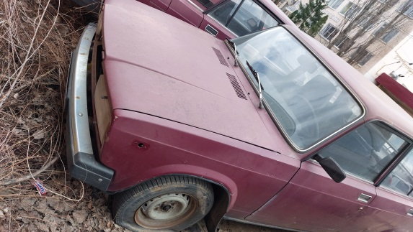 | 